  - Huidanalyse
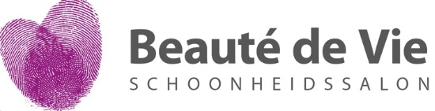
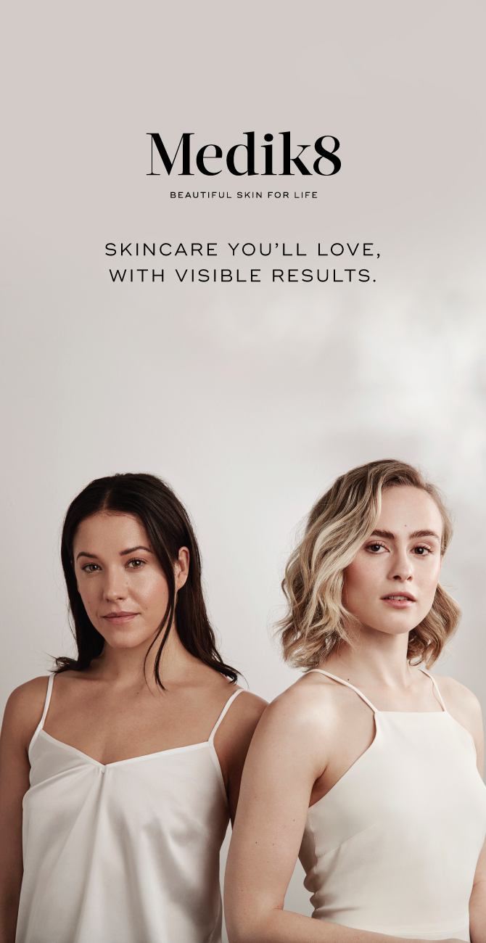
Aan de hand van deze vragenlijst kan ik voor u een op maat gemaakt huidadvies samenstellen, die wij samen ook altijd telefonisch door kunnen nemen.
Foto’s mee sturen mag, het is niet verplicht! Als u wel foto’s meestuurt graag zonder make-up en graag zo duidelijk mogelijk.

Gegevens
Naam:
Telefoonnummer:
Adres:
Email:
Geboortedatum:

Vragen
Hoe tevreden bent u momenteel over uw huid?
- Zeer tevreden
- Tevreden
- Redelijk tevreden
- Ontevreden
- Zeer ontevreden

Leg uit wat u eventueel wilt verbeteren aan uw huidbeeld.

Gebruikt u medicatie, slikt u vitamine (supplementen), volgt u een dieet? Zo ja welke en omschrijf? En leg uit

Rookt u?
- Ja
- Nee

Hoeveel water drink je gemiddeld per dag?

Hoe vaak eet/ drinkt u zuivelproducten ( yoghurt, melk, boter, kaas etc. )

Heeft u last van schildklier ( hormoon ) problemen?

Wat is u gemiddelde stressniveau?

Hoe reageert u huid in de zon?
- Ik verbrand nooit
- Ik verbrand zelden
- Ik verbrand soms
- Ik verbrand meestal
- Ik verbrand altijd

Voelt u gezicht wel eens droog, vet of trekkerig aan
- Ja
- Nee

Glimt uw huid gedurende de dag?
- Ja
- Nee

Heeft u een gevoelige huid? Zo ja, hoe uit zich dat?

Heeft u al een vitamine A Retinol en/ of vitamine C gebruikt in uw skincare routine? Zoja, welke?
- Ja
- Nee
Vitamine A / Vitamine C / Beide
Hoe vaak maakt u uw huid schoon per dag?

Welke producten gebruikt u momenteel voor u huid?

Heeft u alle vragen ingevuld?
Stuur het formulier dan naar beautedevie@outlook.com en dan ontvangt u binnen 2 werkdagen een op maat gemaakt huidplan.

